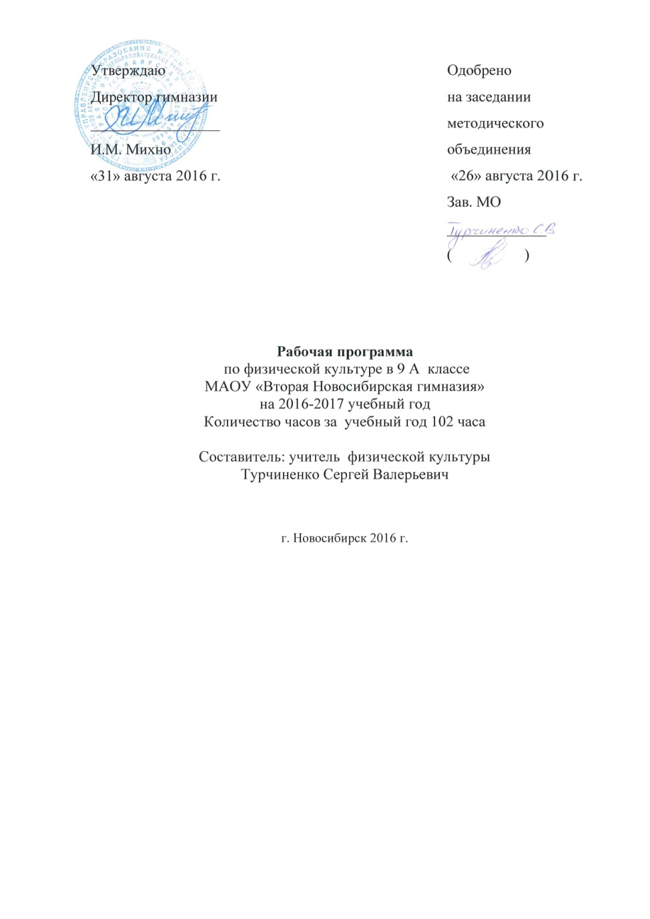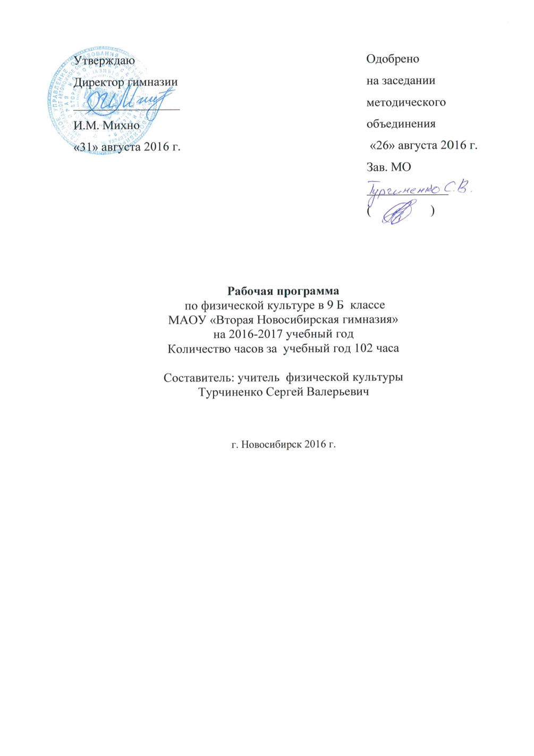
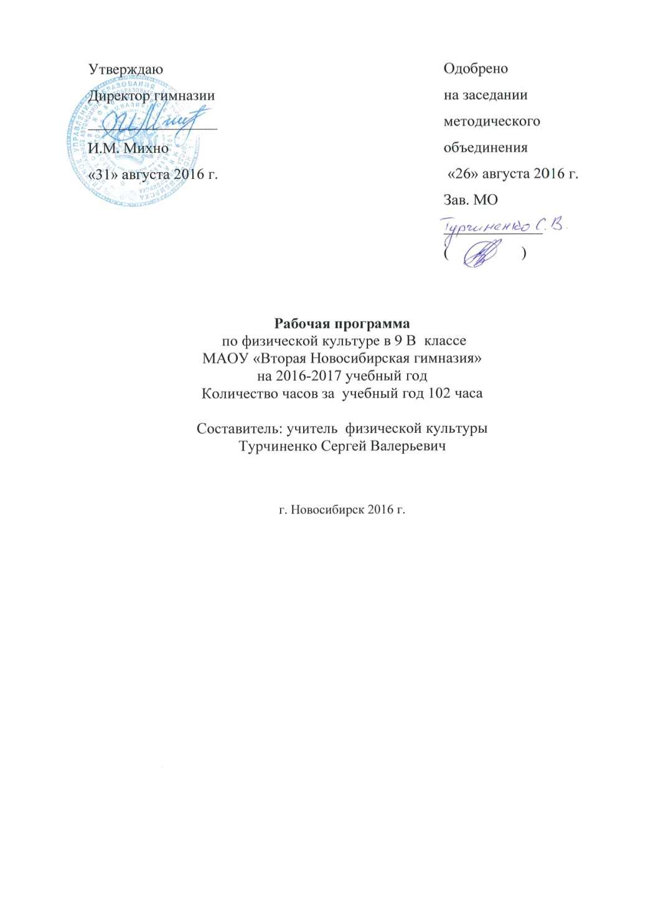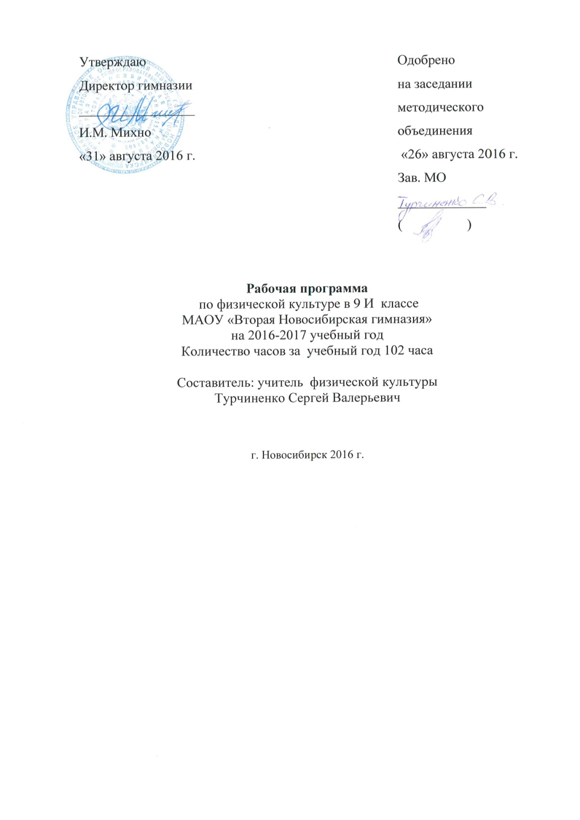
Пояснительная записка

Нормативно-правовые и организационные документы, на основании которых разработана рабочая программа:
- 1) Закон Российской Федерации от 29.12.2012 № 273-ФЗ «Об образовании в Российской Федерации»
- 2) Постановление Главного государственного санитарного врача Российской Федерации от 29 декабря 2010 г. № 189 «Об утверждении СанПиН 2.4.2.2821-10 «Санитарно-эпидемиологические требования к условиям и организации обучения в общеобразовательных учреждениях»
- 3) Согласование на заседаниях предметных кафедр
- 4) Утверждение на педагогическом совете. Протокол от 29 августа 2016г. №1
- 5) Приказ Министерства образования Российской Федерации от 05.03.2004 № 1089 «Об утверждении федерального компонента государственных образовательных стандартов начального общего, основного общего и среднего (полного) общего образования»
- 6) Приказ Министерства образования, науки и инновационной политики НСО от 06.07.2015 № 1920 «Об утверждении регионального базисного учебного плана для государственных и муниципальных образовательных организаций Новосибирской области, реализующих программы основного общего и среднего общего образования, расположенных на территории Новосибирской области на 2015-2016 учебный год»

Концепция программы
Формирование личности, готовой к активной творческой самореализации в пространстве общечеловеческой культуры, - главная цель развития отечественной системы школьного образования. Как, следствие каждая образовательная область Базисного учебного плана ориентируется на достижение главной цели.
Цель учебного предмета «Физическая культура»- формирование разносторонне физически развитой личности, способной активно использовать ценности физической культуры для укрепления и длительного сохранения собственного здоровья, оптимизации трудовой деятельности и организации активного отдыха. В основной школе данная цель конкретизируется: учебный процесс направлен на формирование устойчивых мотивов и потребностей школьников в бережном отношении к своему здоровью, целостном развитии физических и психических качеств, творческом использовании средств физической культуры в организации здорового образа жизни.
Задачи физического воспитания обучающихся 5-9 классов направлены:
- на содействие гармоничному развитию личности, выработку умений использовать физические упражнения, гигиенические процедуры и условия внешней среды для укрепления здоровья, противостояния стрессам;
- на расширение двигательного опыта посредством овладения новыми двигательными действиями и формирование умений применять их в различных по сложности условиях;
- на дальнейшее развитие координационных и кондиционных способностей;
- на формирование знаний о закономерностях двигательной активности, спортивной тренировки, значении занятий физической культуры для будущей трудовой деятельности;
- на углубленное представление об основных видах спорта;
- на закрепление потребности к самостоятельным занятиям физическими упражнениями и занятиями любым видом спорта в свободное время;
-на формирование адекватной оценки собственных физических возможностей, содействию развития психических процессов и обучению психической саморегуляции.

Рабочий план разработан на основе примерной программы и авторской программы «Комплексная программа физического воспитания учащихся 1-11 классов» В.И. Ляха, А.А. Зданевича (М.: Просвещение, 2014).
В соответствии с ФБУПП учебный предмет « Физическая культура» вводится как обязательный предмет в общеобразовательной школе, на его преподавание отводится три часа в неделю.
Для прохождения программы в учебном процессе можно используют учебник:, «Физическая культура 5,6,7 классы» под редакцией М.Я. Виленский, «Физическая культура 8-9 классы: учеб. для общеобразоват. учреждений / под общ. ред. В.И. Ляха. М.: Просвещение,2013 год.
В планировании подробно описываются предлагаемые упражнения для решения одной из главнейших задач уроков – развитие двигательных качеств обучающихся: координационных (ориентирование в пространстве, быстрота перестроения двигательных действий и точности двигательных реакций, согласование движений, ритм, равновесие, точность воспроизведения и дифференцирования силовых, временных и пространственных параметров движений) и кондиционных (скоростно-силовых, скоростных, выносливости, силы, гибкости, ловкости) способностей, а также сочетание этих способностей.
Чтобы определить уровень развития физической подготовленности занимающихся в I и IV четвертях, предусмотрено тестирование обучающихся, т.е. предлагается проверить физическую подготовленность детей в начале и конце учебного года.
Домашние задания предусматривают постепенный рост результативности по классам предложенных упражнений, доступных для выполнения в домашних условиях, а также предлагаются задания из пройденного программного материала, это могут быть группировки, кувырки, стойки, передвижения, имитационные движения и т.д.
Большое значение в тематических планах придается решению воспитательных задач: доброжелательное отношение друг к другу, умение и желание оказать помощь, дисциплинированность, корректность, требовательность к себе, выработку привычки к самостоятельным занятиям физическими упражнениями и избранными видами спорта в свободное время, воспитанию ценностных ориентиров на здоровый образ жизни.
Для содействия формированию у подростков адекватной оценки своих физических возможностей и мотивов к самосовершенствованию предложено обучение обучающихся на уроках овладению организаторскими умениями и навыками проведения занятия в качестве командира отделения, капитана команды, помощника судьи и т.д.
Важной особенностью образовательного процесса в средней школе является оценивание обучающихся. Оценивание обучающихся предусмотрено как по окончании раздела, так и по мере освоения умений и навыков. По окончании основной школы обучающийся должен показать уровень физической подготовленности не ниже результатов, приведенных в разделе «Демонстрировать», что соответствует обязательному минимуму содержания образования.

Содержание учебного предмета.

2.1 Наименование разделов учебной программы и характеристика основных содержательных линий.
2.1.1 Естественные основы.
5-6 классы. Влияние возрастных особенностей организма его двигательной функции на физическое развитие и физическую подготовленность школьников. Защитные свойства организма и профилактика средствами физической культуры.
7-8 классы. Опорно-двигательный аппарат и мышечная система, их роль в осуществлении двигательных актов. Значение нервной системы в управлении движениями и регуляции систем дыхания, кровоснабжения. Роль психических процессов в обучении двигательным действиям и движениям.
9 класс. Выполнение основных движений и комплексов физических упражнений, учитывающих возрастно-половые особенности школьников и направленно действующих на совершенствование соответствующих функций организма. Планирование и контроль индивидуальных физических нагрузок в процессе самостоятельных занятий физическими упражнениями.
2.1.2 Психолого-педагогические основы.
5-6 классы. Решение задач игровой и соревновательной деятельности с помощью двигательных действий. Гигиенические основы организации самостоятельных занятий физическими упражнениями, обеспечение их общеукрепляющей и оздоровительной направленности, предупреждение травматизма оказание посильной помощи при травмах и ушибах. Анализ техники физических упражнений, их освоение и выполнение по показу.
7-8 классы. Основы обучения и самообучения двигательным действиям, их роль в развитии внимания, памяти и мышления. Совершенствование и самосовершенствования физических способностей, влияние этих процессов на физическое развитие, повышение учебно-трудовой активности и формирование личностно значимых свойств и качеств. Анализ техники физических упражнений, их освоение и выполнение по объяснению. Ведение тетрадей самостоятельных занятий физическими упражнениями, контроля за функциональным состоянием организма и физической подготовленностью.
9 класс. Анализ техники физических упражнений, их освоение и выполнение по показу, объяснению и описанию. Выполнение обще-подготовительных и подводящих упражнений, двигательных действий в разнообразных игровых и соревновательных ситуациях. Ведение тетрадей самостоятельных занятий физическими упражнениями, контроля за функциональным состоянием организма, физическим развитием и физической подготовленностью. Комплексы физических упражнений для развития физических для развития физических способностей и тестирования уровня двигательной подготовленности.
2.1.3 Культурно-исторические основы.
5-6 классы. Основы истории возникновения и развития Олимпийского движения, физической культуры и отечественного спорта.
7-8 классы. Физическая культура и её значение в формировании здорового образа жизни современного человека
9 класс. Изложение взглядов и отношений к физической культуре, к её материальным и духовным ценностям.
2.1.4 Приёмы закаливания.
5-6 классы. Воздушные ванны (тёплые, безразличные, прохладные, холодные, очень холодные). Солнечные ванны (правила, дозировка).
7-8 классы. Водные процедуры (обтирание, душ), купание в открытых водоёмах.
9 класс. Пользование баней.
2.1.5 Баскетбол.
5-9 классы. Терминология баскетбола. Правила и организация проведения соревнований по баскетболу. ТБ при проведении соревнований и занятий. Подготовка места занятий. Помощь в судействе. Организация и проведение подвижных игр и игровых заданий.
2.1.6 Волейбол.
5-9 классы. Терминология волейбола. Правила и организация проведения соревнований по волейболу. ТБ при проведении соревнований и занятий. Подготовка места занятий. Помощь в судействе. Организация и проведение подвижных игр и игровых заданий.
2.1.7 Гимнастика с элементами акробатики.
5-7 классы. Значение гимнастических упражнений для сохранения правильной осанки, развитие силовых способностей и гибкости. Страховка во время занятий. Основы выполнения гимнастических упражнений
8-9 классы. Значение гимнастических упражнений для развития координационных способностей. Страховка и само-страховка во время занятий. ТБ во время занятий.
2.1.8 Легкоатлетические упражнения.
5-9классы. Терминология лёгкой атлетики. Правила и организация проведения соревнований по лёгкой атлетике. ТБ при проведении соревнований и занятий. Подготовка места занятий. Помощь в судействе.
2.1.9 Кроссовая подготовка.
5-9 классы. Правила и организация проведения соревнований по кроссу. ТБ при проведении соревнований и занятий. Помощь в судействе.
2.1.10. Лыжная подготовка.
5-9 классы. Терминология лыжной подготовки. Правила и организация проведения соревнований по лыжням гонкам. ТБ при проведении соревнований и занятий.
Техника лыжных ходов: Переход с переменных ходов на одновременные. Коньковый ход. Прохождение дистанции 5 км.
Повороты: на месте махом;
Подъемы: «елочкой»; торможение «плугом»;
Спуски: преодоление контруклона.
Игры: «Гонки с выбыванием», «Горнолыжная эстафета» с преодолением препятствий.

2.3 Система оценки планируемых результатов, выраженная в формах и видах контроля, в определении контрольно-измерительных материалов.

Физическая способность | Физические упражнения | мальчики | девочки
1 | 2 | 3 | 4
Скоростные | Бег 60 м с высокого старта с опорой на руку, с. | 9,2 | 10,2
Силовые | Поднимание туловища, лёжа на спине, руки за головой, количество раз | - | 18
 | Лазание по канату на расстояние 6 м, с. | 12 | -
 | Прыжок в длину с места, см | 180 | 165
К выносливости | Бег 2000 м, мин | 8,50 | 10,20
К координации | Последовательное выполнение пяти кувырков, с | 10,0 | 14,0
 | Броски малого мяча в стандартную мишень, м | 12,0 | 10,0

Стартовый контроль:

Легкоатлетические тесты:
- Бег 30 м, 60 м, бег 100м.
- Прыжки в длину с места.
Тесты по гимнастике:
- Подтягивание.
- Сгибание и разгибание рук в упоре.
- Поднимание туловища из положения лежа на спине (60 сек.).
- Наклоны вперёд из положения сидя на полу, ноги врозь на ширину стопы.
- 3 кувырка вперёд в группировке на время.
Тесты по баскетболу:
- Ведение б/б мяча змейкой (на время).
- Броски со штрафной линии (10 бросков).
- Передача от груди, удары о стенку (30 сек.).
Тесты по волейболу:
- Многократный приём мяча двумя руками сверху над собой.
- Верхняя передача мяча из одной зоны в другую.
Основы знаний:
- Профилактика травматизма на занятиях по лёгкой атлетике.
- Формы организации занятий по лёгкой атлетике.
- Методика проведения самостоятельных занятий по лёгкой атлетике.
Основы знаний:
- Страховка и самостраховка при занятиях гимнастикой.
- Формы организации занятий по гимнастике.
- Методика проведения самостоятельных занятий по гимнастике.
Основы знаний:
- Профилактика травматизма на занятиях баскетболом.
- Формы организации занятий по баскетболу.
Основы знаний:
- Профилактика травматизма на занятиях волейболом.
- Формы организации занятий по волейболу.

Комплект теоретических вопросов на конец учебного года.

- Воспитание физических качеств: быстрота, сила, ловкость, гибкость, выносливость. Какие упражнения используются для развития этих качеств?
- Работоспособность и её связь с гимнастическим режимом. Как повысить свою работоспособность средствами физической культуры?
- Понятие теста. Какие упражнения могут быть тестами?
- Личная гигиена, закаливание организма, водные процедуры.
- Правильное дыхание во время выполнения упражнений.

Перечень проверочных работ по разделам программы.

Лёгкая атлетика:
Бег 60 м – демонстрация старта; стартового разгона; ускорение, финиш.
Эстафета – демонстрация техники, передача эстафеты.
Прыжок в длину с разбега – демонстрация техники. ( разгон, отталкивание, полёт, приземление)
Спортивно- гимнастические упражнения:
Спортивно – гимнастические упражнения:
- упражнения на низкой и средней перекладине:
Вис завесом, вис, размахивание и подъём в упор (с помощью и самостоятельно)
Из упора верхом спад назад в вис завесом, махом одной, толчком другой, подъём, переворотом в упор.
- упражнения на низких и разновысотных брусьях:
Мальчики: наскок в упор, краткая фиксация упора углом и сед ноги врозь, размахивая в упоре (ноги не выше уровня жерди), сед на бедре, соскоки.
Девочки: размахивая изгибом в висе на верхней жерди, перемах одной и двумя в висе, круги в висе лёжа на нижней жерди, выход из виса лёжа на нижней жерди в сед на бедро с дохватом на верхнюю жердь, соскоки.
Акробатика.
Прыжком кувырок вперёд, кувырок вперёд в стойку на лопатках, стойка на голове и руках, согнув ноги (мальчики), кувырок назад в полушпагат (девочки).
Опорный прыжок.
Через гимнастического козла «ноги врозь».
Высота – 110 см.
Равновесие (девочки).
Ходьба, выпады, повороты на 90⁰, 180⁰, соскоки прогнувшись.
Прикладные гимнастические упражнения.
Полоса препятствий с включением бега, преодоление препятствий с использованием висов и упоров, переноса грузов.
Передвижения по наклонной гимнастической скамейке.
Развитие двигательных качеств:
Быстрота:
Повторный бег 10-15 м.
Метание малых мячей по движущемуся предмету.
Ускорение из различных исходных положений.
Силовые способности:
Комплексы ОУ с отягощением.
Лазание по канату.
Передвижение на руках (с помощью партнёра).
Многоскоки.
Подтягивание в висе (мальчики), в висе лёжа (девочки).
Поднимание туловища.
Выносливость:
Прыжки через скакалку с продвижением вперёд (1-3 мин).
Ловкость:
Полосы препятствий включающие в себя упражнения с различной биомеханикой, структурой и направления движения.
Гибкость:
Комплексы ОУ на подвижность суставов, растяжение и расслабление мышц.
Подвижные игры.
Организующие команды и приёмы:
Перестроение из шеренги по одному в шеренгу по два, три и обратно.
Повороты налево, направо и кругом в движении.
Ходьба по диагонали змейкой.
4. Лыжная подготовка.
Техника лыжных ходов: Переход с переменных ходов на одновременные. Коньковый ход. Прохождение дистанции 5 км.
Повороты: на месте махом;
Подъемы: «елочкой»; торможение «плугом»;
Спуски: преодоление контруклона.
Игры: «Гонки с выбыванием», «Горнолыжная эстафета» с преодолением препятствий

Итоговый контроль.
Сдача учебных нормативов:
Бег 60 и 1000 метров;
Кросс 1500 метров;
Прыжки в длину с разбега;
Прыжки в длину с места;
Прыжки в высоту;
Метание мяча на дальность.
Гимнастика:

-акробатика:
О.С.- упор присев, кувырок вперёд в стойку на лопатках, встать в «мост» (девочки) , в упор присев в стойку на голове и руках. Согнув ноги (мальчики), упор присев, два кувырка назад (мальчики), кувырок назад, кувырок назад в полушпагат (девочки).
- равновесие:
О.С.- шаг правой – руки вперёд, шаг левой – руки в стороны, шаг правой- руки в стороны, приставить ногу – руки опустить, мах правой, хлопок, мах левой, хлопок под левой, махом правой, поворот налево на 90⁰ , выпад на правой, руки вперёд. Выпад на левой, руки вперёд, упор присев, соскок прогнувшись.
-опорный прыжок:
Прыжок «ноги врозь».
Высота 110 см.
- спортивные игры:
Баскетбол – технические действия, ведение мяча правой и левой рукой, броски в кольцо двумя руками от груди с места.
Волейбол – технические действия, вторая передача из зоны 3 в зону 4. Передача двумя руками сверху через сетку из зоны 4 в зону 6, нижняя прямая подача.

Распределение учебного времени на различные виды программного материала (сетка часов).
№ п/п | Наименование разделов | Классы
 |  | 5кл. |  | 6кл. |  | 7кл. |  | 8кл. |  | 9кл.
 |  | Кол.  часов | №  ур. | Кол.  часов | №  ур. | Кол.  часов | №  ур. | Кол.  часов | №  ур. | Кол.  часов | №  Ур.
1 | Легкая атлетика | 15 | 1-15 | 15 | 1-15 | 15 | 1-15 | 18 | 1-18 | 15 | 1-15
2 | Спортивные игры (баскетбол) | 24 | 16-39 | 24 | 16-39 | 24 | 16-39 | 21 | 19-39 | 24 | 16-39
3 | Гимнастика | 18 | 40-57 | 18 | 40-57 | 18 | 40-57 | 18 | 40-57 | 18 | 40-57
4 | Лыжная подготовка | 15 | 58-72 | 15 | 58-72 | 15 | 58-72 | 12 | 58-69 | 15 | 58-72
5 | Спортивные игры (баскетбол) | 21 | 73-93 | 21 | 73-93 | 21 | 73-93 | 24 | 70-93 | 21 | 73-93
6 | Легкая атлетика | 12 | 94-105 | 12 | 94-105 | 12 | 94-105 | 15 | 94-108 | 9 | 94-102

Календарно – тематическое планирование по физической культуре для учащихся 9 классов – 3 часа.

№  урока п/п | №  урока  в разд. | Тема  урока | Тип  урока | Элементы содержания | Планируемые результаты | Дата проведения
 |  |  |  |  |  | 6 А, Б, В | 6 И
Легкая атлетика 15
1 | 1 | Инструктаж по технике безопасности.  Развитие скоростных способностей. Стартовый разгон | Обучение | Комплекс общеразвивающих упражнений с набивным мячом (КРУ). Повторение ранее пройденных строевых упражнений. Специальные беговые упражнения. Бег с хода 3 -4 х 40 – 60 м. Максимально быстрый бег на месте (сериями по 15 – 20 с.) Бег с ускорением (5- 6 серий по 20 – 30 м). | Уметь демонстрировать  Стартовый разгон в беге на короткие дистанции | 1.09 | 1.09
2 | 2 | Развитие скоростных способностей. Стартовый разгон | Обучение | Комплекс общеразвивающих упражнений с набивным мячом (КРУ). Повторение ранее пройденных строевых упражнений. Специальные беговые упражнения. Бег с хода 3 -4 х 40 – 60 м. Максимально быстрый бег на месте (сериями по 15 – 20 с.) Бег с ускорением (5- 6 серий по 20 – 30 м). | Уметь демонстрировать  Стартовый разгон в беге на короткие дистанции | 3.09 | 2.09
3 | 3 | Низкий старт | Обучение | ОРУ в движении. СУ. Специальные беговые упражнения. Низкий старт и стартовое ускорение 5 -6 х 30 метров. Бег со старта 3- 4 х40 – 60 метров | Уметь демонстрировать технику низкого старта | 6.09 | 6.09
4 | 4 | Финальное усилие. Эстафетный бег | комплексный | ОРУ в движении. СУ. Специальные беговые упражнения. Бег с ускорением 2 – 3 х 70 – 80 метров. Скоростной бег до 70 метров с передачей эстафетной палочки. | Уметь демонстрировать финальное усилие в эстафетном беге. | 8.09 | 8.09
5 | 5 | Метание мяча на дальность. | комплексный | ОРУ для рук и плечевого пояса в ходьбе. СУ. Специальные беговые упражнения. Развитие скоростно-силовых качеств. Челночный бег – на результат. Метание теннисного мяча с 4 – 5 шагов разбега на дальность. | Уметь демонстрировать финальное усилие. | 10.09 | 9.09
6 | 6 | Метание мяча на дальность. | совершенствование | ОРУ для рук и плечевого пояса в ходьбе. СУ. Специальные беговые упражнения. Метание теннисного мяча с 4 – 5 шагов разбега на дальность | Уметь демонстрировать технику в целом. | 13.09 | 13.09
7 | 7 | Развитие силовых и координационных способностей. | Совершенствование | Комплекс с набивными мячами (до 1 кг). Специальные беговые упражнения. Прыжки в длину с места – на результат. Прыжок через препятствие (с 5 -7 беговых шагов), установленное у места приземления, с целью отработки движения ног вперед. | Уметь демонстрировать технику прыжка в длину с места. | 15.09 | 15.09
8 | 8 | Прыжок в длину с разбега. | комплексный | ОРУ в движении. Специальные беговые упражнения. Прыжки в длину с 5 – 7 шагов разбега. Гладкий бег по стадиону 6 минут – на результат. | Корректировка техники прыжка с разбега. | 17.09 | 16.09
9 | 9 | Прыжок в длину с разбега. | Совершенствование | ОРУ. Специальные беговые упражнения. СУ. Медленный бег с изменением направления по сигналу. Прыжки в длину с 11 – 13 шагов разбега – на результат. | Уметь выполнять прыжок в длину с разбега. | 20.09 | 20.09
10 | 10 | Преодоление горизонтальных препятствий | Обучение | ОРУ в движении. СУ. Специальные беговые упражнения. Преодоление горизонтальных препятствий шагом и прыжками в шаге. | Уметь демонстрировать физические кондиции | 22.09 | 22.09
11 | 11 | Преодоление горизонтальных препятствий | Обучение | ОРУ в движении. СУ. Специальные беговые упражнения. Преодоление горизонтальных препятствий шагом и прыжками в шаге. | Уметь демонстрировать физические кондиции | 24.09 | 23.09
12 | 12 | Переменный бег | комплексный | ОРУ в движении. СУ. Специальные беговые упражнения. Бег с низкого старта в гору. Разнообразные прыжки и многогскоки. Переменный бег – 10 – 15 минут. | Уметь демонстрировать физические кондиции | 27.09 | 27.09
13 | 13 | Переменный бег | комплексный | ОРУ в движении. СУ. Специальные беговые упражнения. Бег с низкого старта в гору. Разнообразные прыжки и многогскоки. Переменный бег – 10 – 15 минут. | Уметь демонстрировать физические кондиции | 29.09 | 29.09
14 | 14 | Гладкий бег | комплексный | ОРУ в движении. СУ. Специальные беговые упражнения. Бег на 2000 метров – юноши, 1500 м - девушки. История отечественного спорта. | Демонстрировать технику гладкого бега по стадиону. | 1.10 | 30.09
15 | 15 | Кроссовая подготовка | совершенствование | ОРУ в движении. СУ. Специальные беговые упражнения. Бег в равномерном темпе до 20 минут – юноши, до 15 минут – девушки. | Уметь демонстрировать физические кондиции | 4.10 | 4.10
Баскетбол 24
16 | 1 | Стойки и передвижения, повороты, остановки. | совершенствование | Инструктаж по баскетболу. ОРУ с мячом. Специальные беговые упражнения Перемещение в стойке баскетболиста Комбинации из освоенных элементов техники перемещений, в парах в нападающей и защитной стойке. Развитие координационных способностей. Терминология игры в баскетбол. Правила игры в баскетбол. | Уметь выполнять комбинации из освоенных элементов техники передвижений (перемещения в стойке, остановка, повороты) | 6.10 | 6.10
17 | 2 | Ловля и передача мяча. | комплексный | Комплекс упражнений в движении. СУ. Специальные беговые упражнения. Варианты ловли и передачи мяча без сопротивления и с сопротивлением защитника. Учебная игра. | Уметь выполнять различные варианты передачи мяча | 8.10 | 7.10
18 | 3 | Ловля и передача мяча. | комплексный | Варианты ловли и передачи мяча без сопротивления и с сопротивлением защитника (в различных построениях), различными способами на месте и в движении (ловля двумя руками и одной. Учебная игра. | Уметь выполнять различные варианты передачи мяча | 11.10 | 11.10
19 | 4 | Ловля и передача мяча. | комплексный | Варианты ловли и передачи мяча без сопротивления и с сопротивлением защитника (в различных построениях), различными способами на месте и в движении (ловля двумя руками и одной; передачи двумя руками сверху, снизу; двумя руками от груди; одной рукой сверху, снизу, от плеча, над головой, с отскоком от пола). Учебная игра. | Уметь выполнять различные варианты передачи мяча | 13.10 | 13.10
20 | 5 | Ведение мяча | комплексный | Упражнения для рук и плечевого пояса. Комплекс ОРУ № 3 – на осанку. Варианты ловли и передачи мяча. Варианты ведения мяча без сопротивления и с сопротивлением защитника (обычное ведение и ведение со сниженным отскоком). Учебная игра | Корректировка движений при ловле и передаче мяча. | 15.10 | 14.10
21 | 6 | Ведение мяча | комплексный | Варианты ловли и передачи мяча. Варианты ведения мяча без сопротивления и с сопротивлением защитника (обычное ведение и ведение со сниженным отскоком). Учебная игра | Уметь выполнять различные варианты ведения мяча | 18.10 | 18.10
22 | 7 | Ведение мяча | комплексный | Варианты ловли и передачи мяча. Варианты ведения мяча без сопротивления и с сопротивлением защитника (обычное ведение и ведение со сниженным отскоком). Учебная игра. | Уметь выполнять ведение мяча на месте в низкой и высокой стойке | 20.10 | 20.10
23 | 8 | Бросок мяча | комплексный | ОРУ с мячом. СУ. Варианты ловли и передачи мяча. Варианты ведения мяча без сопротивления и с сопротивлением защитника (обычное ведение и ведение со сниженным отскоком). Варианты бросков мяча без сопротивления и с сопротивлением защитников (бросок двумя руками от груди и сверху, бросок. Учебная игра | Уметь выполнять бросок мяча | 22.10 | 21.10
24 | 9 | Бросок мяча | комплексный | Варианты бросков мяча без сопротивления и с сопротивлением защитников (бросок двумя руками от груди и сверху, бросок. Учебная игра | Уметь выполнять бросок мяча | 25.10 | 25.10
25 | 10 | Бросок мяча в движении. | комплексный | ОРУ в движении. Специальные беговые упражнения. Варианты ведения мяча. Варианты ловли и передачи мяча. Бросок на точность и быстроту в движении одной рукой от плеча после ведения в прыжке со среднего расстояния из – под щита. Учебная игра | Уметь выполнять бросок мяча | 27.10 | 27.10
26 | 11 | Бросок мяча в движении. | комплексный | Варианты ловли и передачи мяча. Бросок на точность и быстроту в движении одной рукой от плеча после ведения в прыжке со среднего расстояния из – под щита. Учебная игра | Уметь выполнять бросок мяча | 8.11 | 28.10
27 | 12 | Штрафной бросок. | комплексный | ОРУ в движении. Специальные беговые упражнения. Варианты ведения мяча. Штрафные броски. Бросок в движении одной рукой от плеча после ведения в прыжке со среднего расстояния из – под щита. Учебная игра | Уметь выполнять бросок мяча | 10.11 | 8.11
28 | 13 | Штрафной бросок. | комплексный | Штрафные броски. Бросок в движении одной рукой от плеча после ведения в прыжке со среднего расстояния из – под щита. Учебная игра | Уметь выполнять бросок мяча | 12.11 | 10.11
29 | 14 | Тактика игры | комплексный | ОРУ с мячом. Специальные беговые упражнения. Ведения мяча. Ловля и передача мяча. Тактика игры в нападении, в защите, индивидуальные, групповые и командные тактические действия. Учебная игра. |  | 15.11 | 11.11
30 | 15 | Техника защитных действий. | комплексный | Упражнения для рук и плечевого пояса. Комплекс ОРУ № 3 – на осанку. Варианты ловли и передачи мяча. Ведения мяча без сопротивления и с сопротивлением защитника. Действия против игрока с мячом (вырывание, выбивание, перехват, накрывание). Групповые действия (2 * 3 игрока). Учебная игра | Уметь применять в игре защитные действия | 17.11 | 15.11
31 | 16 | Зонная система защиты. | комплексный | Комплекс ОРУ. Зонная система защиты. Нападение быстрым прорывом. Броски мяча в кольцо в движении. Эстафеты. Комплекс на дыхание. Учебная игра. | Уметь владеть мячом в игре баскетбол. | 18.11 | 17.11
32 | 17 | Зонная система защиты. | комплексный | Комплекс ОРУ. Зонная система защиты. Нападение быстрым прорывом. Броски мяча в кольцо в движении. Эстафеты. Комплекс на дыхание. Учебная игра. | Уметь владеть мячом в игре баскетбол. | 22.11 | 18.11
33 | 18 | Развитие кондиционных и координационных способностей. Учебная игра. | совершенствование | ОРУ. СУ. Личная защита под своим кольцом. Взаимодействие трех игроков в нападении «малая восьмерка». Учебная игра. | Уметь владеть мячом в игре баскетбол.  . | 24.11 | 22.11
34 | 19 | Развитие кондиционных и координационных способностей. Учебная игра. | совершенствование | Упражнения на сочетание техники ведения, передач, бросков мяча. Учебная игра в баскетбол 3:3, 4:4, 5:5. | Уметь играть в баскетбол | 26.11 | 24.11
35 | 20 | Учебная игра | совершенствование | Упражнения на сочетание техники ведения, передач, бросков мяча. Учебная игра в баскетбол 3:3, 4:4, 5:5. | Уметь играть в баскетбол | 29.11 | 25.11
36 | 21 | Учебная игра | совершенствование | Упражнения на сочетание техники ведения, передач, бросков мяча. Учебная игра в баскетбол 3:3, 4:4, 5:5. | Уметь играть в баскетбол | 1.12 | 29.11
37 | 22 | Учебная игра | совершенствование | Упражнения на сочетание техники ведения, передач, бросков мяча. Учебная игра в баскетбол 3:3, 4:4, 5:5. | Уметь играть в баскетбол | 3.12 | 1.12
38 | 23 | Учебная игра | совершенствование | Упражнения на сочетание техники ведения, передач, бросков мяча. Учебная игра в баскетбол 3:3, 4:4, 5:5. | Уметь играть в баскетбол | 6.12 | 2.12
39 | 24 | Учебная игра | совершенствование | Упражнения на сочетание техники ведения, передач, бросков мяча. Учебная игра в баскетбол 3:3, 4:4, 5:5. | Уметь играть в баскетбол | 8.12 | 6.12
Гимнастика 18
40 | 1 | Висы. Строевые упражнения | Вводный. Совершенствование | Правила ТБ на уроках гимнастики. Правила страховки во время выполнения упражнений. Переход с шага на месте на ходьбу в колонне и в шеренге. Подтягивание в висе. Подъём переворотом силой (мальчики). Подъём переворотом махом (девочки). ОРУ на месте. Упражнение на гимнастической скамейке. Развитие силовых способностей. | Уметь выполнять строевые упражнения; упражнения в висе. | 10.12 | 8.12
41 | 2 | Висы. Строевые упражнения | Совершенствование | Переход с шага на месте на ходьбу в колонне и в шеренге. Подтягивание в висе. Подъём переворотом силой (мальчики). Подъём переворотом махом (девочки). ОРУ на месте. Упражнение на гимнастической скамейке. Развитие силовых способностей. Изложение взглядов и отношений к физической культуре, к её материальным и духовным ценностям | Уметь выполнять строевые упражнения; упражнения в висе. | 13.12 | 9.12
42 | 3 | Висы. Строевые упражнения | Совершенствование | Переход с шага на месте на ходьбу в колонне и в шеренге. Подтягивание в висе. Подъём переворотом силой (мальчики). Подъём переворотом махом (девочки). ОРУ на месте. Упражнение на гимнастической скамейке. Развитие силовых способностей. Изложение взглядов и отношений к физической культуре, к её материальным и духовным ценностям | Уметь выполнять строевые упражнения; упражнения в висе. | 15.12 | 13.12
43 | 4 | Висы. Строевые упражнения | Совершенствование | Переход с шага на месте на ходьбу в колонне и в шеренге. Подтягивание в висе. Подъём переворотом силой (мальчики). Подъём переворотом махом (девочки). ОРУ на месте. Упражнение на гимнастической скамейке. Развитие силовых способностей. Изложение взглядов и отношений к физической культуре, к её материальным и духовным ценностям | Уметь выполнять строевые упражнения; упражнения в висе. | 17.12 | 15.12
44 | 5 | Висы. Строевые упражнения | Совершенствование | Переход с шага на месте на ходьбу в колонне и в шеренге. Подтягивание в висе. Подъём переворотом силой (мальчики). Подъём переворотом махом (девочки). ОРУ на месте. Упражнение на гимнастической скамейке. Развитие силовых способностей. | Уметь выполнять строевые упражнения; упражнения в висе. | 20.12 | 16.12
45 | 6 | Опорный прыжок. Строевые упражнения | Изучение нового материала | Опорный прыжок, согнув ноги (мальчики – высота козла 110-115 см). Прыжок ноги врозь (девочки – высота козла 105-110 см). ОРУ с предметами. Эстафеты. Прикладное значение гимнастики. Развитие скоростно-силовых качеств. | Уметь выполнять опорный прыжок | 22.12 | 20.12
46 | 7 | Опорный прыжок. Строевые упражнения | Совершенствование | Опорный прыжок, согнув ноги (мальчики). Прыжок ноги врозь (девочки). ОРУ с предметами. Эстафеты. Прикладное значение гимнастики. Развитие скоростно-силовых качеств. | Уметь выполнять опорный прыжок | 24.12 | 22.12
47 | 8 | Опорный прыжок. Строевые упражнения | Совершенствование | Опорный прыжок, согнув ноги (мальчики). Прыжок ноги врозь (девочки). ОРУ с предметами. Эстафеты. Прикладное значение гимнастики. Развитие скоростно-силовых качеств. | Уметь выполнять опорный прыжок | 27.12 | 23.12
48 | 9 | Опорный прыжок. Строевые упражнения | Совершенствование | Опорный прыжок, согнув ноги (мальчики). Прыжок ноги врозь (девочки). ОРУ с предметами. Эстафеты. Прикладное значение гимнастики. Развитие скоростно-силовых качеств. | Уметь выполнять опорный прыжок | 12.01 | 27.12
49 | 10 | Опорный прыжок. Строевые упражнения | Контрольный | Выполнение опорного прыжка. ОРУ с предметами. Эстафеты. Развитие скоростно-силовых способностей | Уметь выполнять опорный прыжок | 14.01 | 12.01
50 | 11 | Кувырки, стойки, лазание | комплексный | Из упора присев стойка на руках и голове (мальчики). Равновесие на одной ноге. Кувырок назад в полушпагат (девочки). ОРУ в движении. Развитие координационных способностей. | Уметь выполнять акробатические элементы, лазание | 17.01 | 13.01
51 | 12 | Кувырки, стойки, лазание | комплексный | Из упора присев стойка на руках и голове. Длинный кувырок с трёх шагов разбега (мальчики). Равновесие на одной ноге. Кувырок назад в полушпагат (девочки). ОРУ в движении. Развитие координационных способностей | Уметь выполнять акробатические элементы, лазание | 19.01 | 17.01
52 | 13 | Кувырки, стойки, лазание | комплексный | Из упора присев стойка на руках и голове. Длинный кувырок с трёх шагов разбега (мальчики). Равновесие на одной ноге. Кувырок назад в полушпагат (девочки). ОРУ в движении. Развитие координационных способностей | Уметь выполнять акробатические элементы, лазание | 21.01 | 19.01
53 | 14 | Кувырки, стойки, лазание | комплексный | Из упора присев стойка на руках и голове (мальчики). Длинный кувырок с трёх шагов разбега. Равновесие на одной, выпад вперёд, кувырок вперёд. Кувырок назад в полушпагат (девочки). ОРУ в движении. Развитие координационных способностей. | Уметь выполнять акробатические элементы, лазание | 24.01 | 20.01
54 | 15 | Кувырки, стойки, лазание | комплексный | Из упора присев стойка на руках и голове (мальчики). Длинный кувырок с трёх шагов разбега. Равновесие на одной, выпад вперёд, кувырок вперёд. Кувырок назад в полушпагат (девочки). ОРУ в движении. Развитие координационных способностей. | Уметь выполнять акробатические элементы, лазание | 26.01 | 24.01
55 | 16 | Кувырки, стойки, лазание | комплексный | Из упора присев стойка на руках и голове (мальчики). Длинный кувырок с трёх шагов разбега. Равновесие на одной, выпад вперёд, кувырок вперёд. Кувырок назад в полушпагат (девочки). ОРУ в движении. Развитие координационных способностей. | Уметь выполнять акробатические элементы, лазание | 28.01 | 26.01
56 | 17 | Кувырки, стойки, лазание | комплексный | Из упора присев стойка на руках и голове (мальчики). Длинный кувырок с трёх шагов разбега. Равновесие на одной ноге, выпад вперёд, кувырок вперёд. Кувырок назад в полушпагат (девочки). ОРУ в движении. Развитие координационных способностей | Уметь выполнять акробатические элементы, лазание | 31.01 | 27.01
57 | 18 | Кувырки, стойки, лазание | комплексный | Из упора присев стойка на руках и голове (мальчики). Длинный кувырок с трёх шагов разбега. Равновесие на одной ноге, выпад вперёд, кувырок вперёд. Кувырок назад в полушпагат (девочки). ОРУ в движении. Развитие координационных способностей | Уметь выполнять акробатические элементы, лазание | 2.02 | 31.01
Лыжная подготовка 15
58 | 1 | Охрана труда на уроках лыжной подготовки | комплексный | Провести беседу о правилах поведения на занятиях по лыжной подготовке, температурном режиме, одежде и обуви лыжника. На учебном круге повторить технику одновременного и попеременного двухшажного хода. Учить координации работы рук при переходе с одного хода на другой (с попеременного на одновременный и наоборот). Пройти дистанцию 2 км со средней скоростью |  | 4.02 | 2.02
59 | 2 | Повторение техники попеременного и одновременного лыжных ходов. Дистанция 2 км со средней скоростью | совершенствование | Повторить технику одновременного и попеременного двухшажного хода. Пройти дистанцию 2 км со средней скоростью |  | 7.02 | 3.02
60 | 3 | Повторение техники попеременного и одновременного лыжных ходов. Дистанция 2 км со средней скоростью | совершенствование | Повторить технику одновременного и попеременного двухшажного хода. Пройти дистанцию 2 км со средней скоростью |  | 9.02 | 7.02
61 | 4 | Попеременный четырехшажный ход | комплексный | После повторения оценить технику попеременного двухшажного хода. Повторить технику одновременного одношажного хода. Познакомить с попеременным четырехшажным ходом, рассказать, где и зачем он может быть применен. Пройти дистанцию 2 км с использованием изученных ходов с 2—3 ускорениями до 200 м (девочки) и до 300 м (мальчики). | Техника выполнения одновременного двухшажного хода. | 11.02 | 9.02
62 | 5 | Техника преодоления уклонов | обучение | На учебном круге повторить попеременный четырехшажный ход. Оценить умение переходить с одного хода на другой. Познакомиться с техникой преодоления контруклонов. Провести соревнования-прикидку на дистанцию 1 км (мальчики и девочки) | Лыжные гонки на 1 км мальчики: 5,00 – 5,30 – 6,30; девочки:5,30 – 6,00 – 7,00 | 14.02 | 10.02
63 | 6 | Техника преодоления уклонов | обучение | На учебном круге повторить попеременный четырехшажный ход. Оценить умение переходить с одного хода на другой. Познакомиться с техникой преодоления контруклонов. Провести соревнования-прикидку на дистанцию 1 км (мальчики и девочки) | Лыжные гонки на 1 км мальчики: 5,00 – 5,30 – 6,30; девочки:5,30 – 6,00 – 7,00 | 16.02 | 14.02
64 | 7 | Совершенствование попеременного четырехшажного хода. Дистанция 3 км со средней скоростью | совершенствование | Совершенствовать попеременный четырехшажный ход. Оценить технику одновременного одношажного хода. Пройти дистанцию 3 км (мальчики и девочки) со средней скоростью. | Техника выполнения одновременного одношажного хода | 18.02 | 16.02
65 | 8 | Совершенствование техники всех изученных ходов и переходов с одного хода на другой. | Обучение | Повторить технику преодоления контруклонов, совершенствовать технику подьемов и спусков ранее изученными приемами. Совершенствовать технику попеременного чегырехшажного хода. Пройти дистанцию 3 км со средней скоростью: мальчики |  | 21.02 | 17.02
66 | 9 | Дистанция 2 км на скорость с применением изученных ходов | совершенствование | Пройти дистанцию 2 км на скорость с применением на дистанции изученных ходов | Лыжные гонки на 2 км мальчики: 11,30 – 12,00 – 13,00; девочки: 12,30 – 13,00 – 14,00 | 25.02 | 21.02
67 | 10 | Дистанция 2 км на скорость с применением изученных ходов | совершенствование | Пройти дистанцию 2 км на скорость с применением на дистанции изученных ходов | Лыжные гонки на 2 км мальчики: 11,30 – 12,00 – 13,00; девочки: 12,30 – 13,00 – 14,00 | 28.02 | 24.02
68 | 11 | Совершенствование техники лыжных ходов с прохождение дистанции до 5 км | совершенствование | Совершенствовать технику лыжных ходов с прохождением дистанции до 5 км со средней скоростью и выполнением заданий учителя по использованию ходов в соответствии рельефа местности. |  | 2.03 | 28.02
69 | 12 | Совершенствование техники лыжных ходов с прохождение дистанции до 5 км | совершенствование | Совершенствовать технику лыжных ходов с прохождением дистанции до 5 км со средней скоростью и выполнением заданий учителя по использованию ходов в соответствии рельефа местности. |  | 4.03 | 2.03
70 | 13 | Совершенствование техники лыжных ходов с прохождение дистанции до 5 км. | совершенствование | Совершенствовать технику лыжных ходов с прохождением дистанции до 5 км со средней скоростью и выполнением заданий учителя по использованию ходов в соответствии рельефа местности. |  | 7.03 | 3.03
71 | 14 | Совершенствование навыков катания с горок. Дистанция до 3,5 км со средней скоростью | комплексный | Совершенствовать навыки катания с горок. Пройти дистанцию до 3,5 км со средней скоростью. |  | 9.03 | 7.03
72 | 15 | Совершенствование навыков катания с горок. Дистанция до 3,5 км со средней скоростью | комплексный | Совершенствовать навыки катания с горок. Пройти дистанцию до 3,5 км со средней скоростью. |  | 11.03 | 9.03
Волейбол 21
73 | 1 | Стойки и передвижения, повороты, остановки. | комплексный | Инструктаж Т/Б по волейболу. ОРУ. Специальные беговые упражнения. Перемещение в стойке волейболиста. Комбинации из освоенных элементов техники перемещений (шагом, приставным шагом, скрестным шагом, двойным шагом, бегом, скачком, прыжком, падением). Развитие координационных способностей. Терминология игры в волейбол. Правила игры в волейбол. | Дозировка индивидуальная | 14.03 | 10.03
74 | 2 | Прием и передача мяча. | комплексный | ОРУ. СУ. Комбинации из освоенных элементов техники перемещений. Прием и передача мяча (верхняя и нижняя) на месте индивидуально и в парах, после перемещения, в прыжке. Развитие прыгучести. | Корректировка техники выполнения упражнений | 16.03 | 14.03
75 | 3 | Прием и передача мяча. | комплексный | ОРУ. СУ. Комбинации из освоенных элементов техники перемещений. Прием и передача мяча (верхняя и нижняя) на месте индивидуально и в парах, после перемещения, в прыжке. Развитие прыгучести. | Корректировка техники выполнения упражнений | 18.03 | 16.03
76 | 4 | Прием и передача мяча. | комплексный | ОРУ. СУ. Комбинации из освоенных элементов техники перемещений. Прием и передача мяча (верхняя и нижняя) на месте индивидуально и в парах, после перемещения, в прыжке. Развитие прыгучести. | Корректировка техники выполнения упражнений | 21.03 | 17.03
77 | 5 | Прием мяча после подачи | комплексный | ОРУ на локальное развитие мышц туловища. Специальные беговые упражнения. Комбинации из освоенных элементов техники перемещений. Прием и передача мяча (верхняя и нижняя) на месте индивидуально и в парах, после перемещения, в прыжке. Групповые упражнения с подач через сетку. Индивидуально – верхняя и нижняя передача у стенки. Развитие прыгучести. Учебная игра. | Корректировка техники выполнения упражнений Дозировка индивидуальная | 23.03 | 21.03
78 | 6 | Прием мяча после подачи | комплексный | ОРУ на локальное развитие мышц туловища. Специальные беговые упражнения. Комбинации из освоенных элементов техники перемещений. Прием и передача мяча (верхняя и нижняя) на месте индивидуально и в парах, после перемещения, в прыжке. Групповые упражнения с подач через сетку. Индивидуально – верхняя и нижняя передача у стенки. Развитие прыгучести. Учебная игра. | Корректировка техники выполнения упражнений Дозировка индивидуальная | 25.03 | 23.03
79 | 7 | Прием мяча после подачи | комплексный | ОРУ на локальное развитие мышц туловища. Специальные беговые упражнения. Комбинации из освоенных элементов техники перемещений. Прием и передача мяча (верхняя и нижняя) на месте индивидуально и в парах, после перемещения, в прыжке. Групповые упражнения с подач через сетку. Индивидуально – верхняя и нижняя передача у стенки. Развитие прыгучести. Учебная игра. | Корректировка техники выполнения упражнений Дозировка индивидуальная | 4.04 | 24.03
80 | 8 | Подача мяча. | комплексный | ОРУ. Верхняя прямая и нижняя подача мяча: а) имитация подачи мяча и подача мяча в стенку с 6 – 7метров; подача на партнера на расстоянии 8 – 9 метров; подачи из – за лицевой линии.; подача с изменением направления полета мяча: в правую и левую части площадки.. Учебная игра. | Корректировка техники выполнения упражнений Дозировка  индивидуальная | 6.04 | 4.04
81 | 9 | Подача мяча. | комплексный | ОРУ. Верхняя прямая и нижняя подача мяча: а) имитация подачи мяча и подача мяча в стенку с 6 – 7метров; подача на партнера на расстоянии 8 – 9 метров; подачи из – за лицевой линии.; подача с изменением направления полета мяча: в правую и левую части площадки.. Учебная игра. | Корректировка техники выполнения упражнений Дозировка  индивидуальная | 8.04 | 6.04
82 | 10 | Подача мяча. | комплексный | ОРУ. Верхняя прямая и нижняя подача мяча: а) имитация подачи мяча и подача мяча в стенку с 6 – 7метров; подача на партнера на расстоянии 8 – 9 метров; подачи из – за лицевой линии.; подача с изменением направления полета мяча: в правую и левую части площадки.. Учебная игра. | Корректировка техники выполнения упражнений Дозировка  индивидуальная | 11.04 | 7.04
83 | 11 | Нападающий удар. | совершенствование | ОРУ. Верхняя прямая и нижняя подача. Развитие координационных способностей. Варианты нападающего удара через сетку: имитация нижнего удара в прыжке толчком двумя ногами с места и с разбега в 1, 2, 3 шага. Атакующие удары по ходу: из зоны 2 с передач игрока из зоны 3; из зоны 3 с передач игрока из зоны 2. Учебная игра. | Уметь демонстрировать технику. | 13.04 | 11.04
84 | 12 | Нападающий удар. | совершенствование | ОРУ. Верхняя прямая и нижняя подача. Развитие координационных способностей. Варианты нападающего удара через сетку: имитация нижнего удара в прыжке толчком двумя ногами с места и с разбега в 1, 2, 3 шага. Атакующие удары по ходу: из зоны 2 с передач игрока из зоны 3; из зоны 3 с передач игрока из зоны 2. Учебная игра. | Уметь демонстрировать технику. | 15.04 | 13.04
85 | 13 | Нападающий удар. | совершенствование | ОРУ. Верхняя прямая и нижняя подача. Развитие координационных способностей. Варианты нападающего удара через сетку: имитация нижнего удара в прыжке толчком двумя ногами с места и с разбега в 1, 2, 3 шага. Атакующие удары по ходу: из зоны 2 с передач игрока из зоны 3; из зоны 3 с передач игрока из зоны 2. Учебная игра. | Уметь демонстрировать технику. | 18.04 | 14.04
86 | 14 | Техника защитных действий. | комплексный | ОРУ на локальное развитие мышц туловища. Прием и передача. Групповые упражнения с подач через сетку. Верхняя прямая и нижняя подача мяча. Одиночный блок и вдвоем, страховка. Защитные действия: после перемещения вдоль сетки; в зонах 4, 3, 2, в определенном направлении. Атакующие удары против блокирующего. Учебная игра. | Корректировка техники выполнения упражнений | 20.04 | 18.04
87 | 15 | Техника защитных действий. | комплексный | ОРУ на локальное развитие мышц туловища. Прием и передача. Групповые упражнения с подач через сетку. Верхняя прямая и нижняя подача мяча. Одиночный блок и вдвоем, страховка. Защитные действия: после перемещения вдоль сетки; в зонах 4, 3, 2, в определенном направлении. Атакующие удары против блокирующего. Учебная игра. | Корректировка техники выполнения упражнений | 22.04 | 20.04
88 | 16 | Техника защитных действий. | комплексный | ОРУ на локальное развитие мышц туловища. Прием и передача. Групповые упражнения с подач через сетку. Верхняя прямая и нижняя подача мяча. Одиночный блок и вдвоем, страховка. Защитные действия: после перемещения вдоль сетки; в зонах 4, 3, 2, в определенном направлении. Атакующие удары против блокирующего. Учебная игра. | Корректировка техники выполнения упражнений | 25.04 | 21.04
89 | 17 | Тактика игры. | комплексный | ОРУ на локальное развитие мышц туловища. Прием и передача. Групповые упражнения с подач через сетку. Верхняя прямая и нижняя подача мяча. Одиночный блок и вдвоем, страховка. Атакующие удары по ходу из зон 4, 3, 2 с изменением траектории передач. Индивидуальные, групповые и командные тактические действия. Учебная игра. | Корректировка техники выполнения упражнений | 27.04 | 25.04
90 | 18 | Тактика игры. | комплексный | ОРУ на локальное развитие мышц туловища. Прием и передача. Групповые упражнения с подач через сетку. Верхняя прямая и нижняя подача мяча. Одиночный блок и вдвоем, страховка. Атакующие удары по ходу из зон 4, 3, 2 с изменением траектории передач. Индивидуальные, групповые и командные тактические действия. Учебная игра. | Корректировка техники выполнения упражнений | 29.04 | 27.04
91 | 19 | Учебная игра | совершенствование | Упражнения на сочетание технических элементов. Учебная игра в волейбол | Уметь играть в волейбол | 2.05 | 28.04
92 | 20 | Учебная игра | совершенствование | Упражнения на сочетание технических элементов. Учебная игра в волейбол | Уметь играть в волейбол | 4.05 | 2.05
93 | 21 | Учебная игра | совершенствование | Упражнения на сочетание технических элементов. Учебная игра в волейбол | Уметь играть в волейбол | 6.05 | 4.05
Легкая атлетика 9
94 | 1 | Интруктаж по т.б.. Кроссовая подготовка | комплексный | ОРУ в движении. СУ. Специальные беговые упражнения. Бег с низкого старта в гору. Разнообразные прыжки и многогскоки. | Уметь демонстрировать физические кондиции | 11.05 | 5.05
95 | 2 | Кроссовая подготовка | совершенствование | ОРУ в движении. СУ. Специальные беговые упражнения. Бег в равномерном темпе до 20 минут – юноши, до 15 минут – девушки. | Уметь демонстрировать физические кондиции | 13.05 | 11.05
96 | 3 | Гладкий бег | комплексный | ОРУ в движении. СУ. Специальные беговые упражнения. Бег на 2000 метров – юноши, 1500 м - девушки. Спортивные игры. | Демонстрировать технику гладкого бега по стадиону. | 16.05 | 12.05
97 | 4 | Низкий старт. | Обучение | ОРУ в движении. СУ. Специальные беговые упражнения. Низкий старт и стартовое ускорение 5 -6 х 30 метров. Бег со старта 3- 4 х40 – 60 метров. | Уметь демонстрировать технику низкого старта | 18.05 | 16.05
98 | 5 | Финальное усилие. Эстафетный бег | комплексный | ОРУ в движении. СУ. Специальные беговые упражнения. Бег с ускорением 2 – 3 х 70 – 80 метров. Скоростной бег до 70 метров с передачей эстафетной палочки. | Уметь демонстрировать финальное усилие в эстафетном беге. | 18.05 | 18.05
99 | 6 | Метание мяча на дальность. | комплексный | ОРУ для рук и плечевого пояса в ходьбе. СУ. Специальные беговые упражнения. Развитие скоростно-силовых качеств. Челночный бег – на результат. Метание теннисного мяча с 4 – 5 шагов разбега на дальность. | Уметь демонстрировать финальное усилие. | 20.05 | 19.05
100 | 7 | Метание мяча на дальность. | совершенствование | ОРУ для рук и плечевого пояса в ходьбе. СУ. Специальные беговые упражнения. Метание теннисного мяча с 4 – 5 шагов разбега на дальность | Уметь демонстрировать технику в целом. | 23.05 | 19.05
101 | 8 | Развитие силовых и координационных способностей. | комплексный | Комплекс с набивными мячами (до 1 кг). Специальные беговые упражнения. Прыжки в длину с 5 – 7 шагов разбега. Гладкий бег по стадиону 6 минут – на результат. |  | 23.05 | 23.05
102 | 9 | Прыжок в длину с разбега. | Совершенствование | ОРУ. Специальные беговые упражнения. СУ. Медленный бег с изменением направления по сигналу. Прыжки в длину с 11 – 13 шагов разбега – на результат. | Уметь выполнять прыжок в длину с разбега. | 25.05 | 25.05

